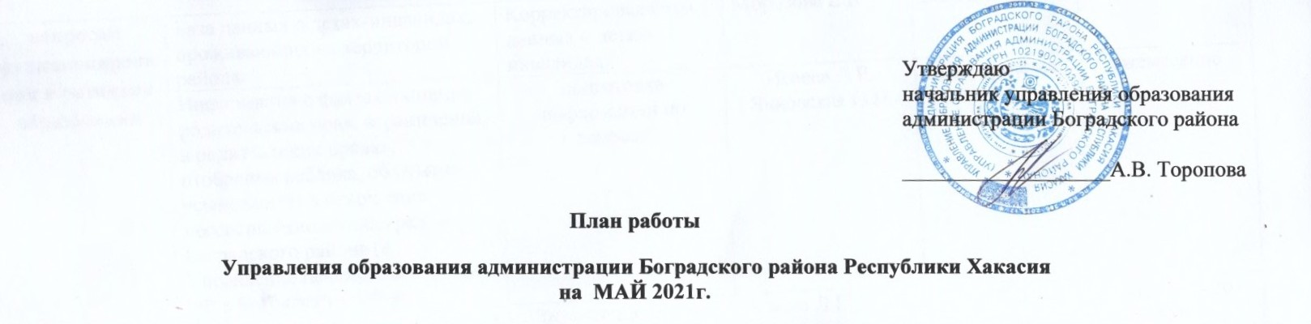

|  |  |  |  |  |  |
| --- | --- | --- | --- | --- | --- |
| **Разделы** | **Содержание** | **Цель** | **Ответственные за подготовку** | **Итоги, принятые документы** | **Дата проведения** |
| **Совершенствование нормативно-правовой базы** | Приказ о проведении августовской конференции 2021 г. | Координация деятельности | Митягина Н.М. | Приказ, утверждённое положение | До 31.05.2021 г. |
| **Совещания, семинары** | Аппаратное совещание | Координация  деятельности | Торопова А.В. | решение | по понедельникам  еженедельно |
| Совещание с руководителями общеобразовательных организаций (дистанционно) | Координация  деятельности | Торопова А.В.,  БезельС.В.,  Специалисты ОО | протокол | до 31.05.2020 |
| **Размещение материалов Подготовка аналитических отчётов по отдельным вопросам функционирования и развития образования** | Работа с Банком данных об обучающихся, состоящих на всех видах профилактического учета (ВШУ, КДН и ЗП, ОДН ОВД) | Анализ ситуации и внесение изменений в Банк данных | Матвеева О.Ю. | Банк данных | ежемесячно |
| Работа в системе «Электронный детский сад» | Контроль очередности | Морозова Е.В. | реестр детей | ежемесячно |
| База данных о детях-инвалидах, проживающих на территории района. | Корректировка базы данных о детях-инвалидах | Морозова Е.В. | База данных | ежемесячно |
| Информация о фактах лишения родительских прав, ограничения в родительских правах, отобрании ребёнка, об отмене усыновления в отношении несовершеннолетних граждан Боградского района (в Управление пенсионного фонда РФ в Боградском районе) | подготовка информации по запросу | Исаева Л.Е.  Янковская О.Н. | Информация | ежемесячно |
| Информация в региональный банк данных о детях- сиротах и детях, оставшихся без попечения родителей (в МО и НРХ) | Заполнение отчета установленной формы | Исаева Л.Е. | РБД | ежемесячно  до 05 |
| Отчет в КДН и ЗП | Заполнение отчета установленной формы, подготовка информации | Исаева Л.Е. | отчет | ежемесячно |
| Информация по закрытым образовательным организациям на карантин (ОРВИ, covid-19) | Заполнение установленной формы, подготовка информации | Морозова Е.В. | мониторинг | ежедневно |
| Мониторинг посещаемости | Заполнение отчета установленной формы | Морозова Е.В. | мониторинг | ежедневно |
| Отчет посещаемости | Заполнение отчета установленной формы | Морозова Е.В. | отчет | ежемесячно |
| Мониторинг организации питания обучающихся | Заполнение отчета установленной формы | Раткова И.А. | мониторинг | ежемесячно |
|  | Мониторинг по вакцинации работников общеобразовательных организациях | Заполнение отчета установленной формы | Раткова И.А.  Морозова Е.В. | мониторинг | ежемесячно |
| Работа по сбору заявок на участие в республиканских профильных сменах в летние лагеря | Подготовка, сбор информации об участниках | Раткова И.А. | Заявки на участие | 13.05 -31.05 |
| **Государственная итоговая аттестация выпускников 9-х,11-х классов** | Об организации и проведении ОГЭ выпускников 9-х к в 2021 году. |  | Кошелева Н.В. | Приказ | 19.05.2021 г. |
| О проведении государственной (итоговой) аттестации выпускников 9,11-х классов. |  | Кошелева Н.В. | Приказ | 20.05.2020 г. |

**Массовые мероприятия**

|  |  |  |  |  |
| --- | --- | --- | --- | --- |
| **№ п/п** | **мероприятия** | **ответственный** | **Место проведения** | **дата** |
| 1 | Всероссийская акция «Сад памяти» (посадка деревьев) | Раткова И.А. | Пришкольная территория МБОУ «Первомайская СОШ», МБОУ «Сарагашская СОШ», МБОУ «Троицкая СОШ» | 06.05, 07.05.21 г. |
| 2. | Всероссийское тренировочное мероприятия по обществознанию | Кошелева Н.В.  Карпова О.М.  Руководители ОО | МБОУ «Боградская СОШ» | 13.05.2021 г. |
| 3. | Контрольные работы для обучающихся 9-х классов | Руководители ОО | ОО | 18.05.2021-21.05.2021гг. |
| 4. | Государственная итоговая аттестация ГИА-9 | Кошелева Н.В.  Гильдебрант О.С.  Руководители ОО | МБОУ «Знаменская СОШ» | 24.05.2021-28.05.2021гг. |
| 5. | Государственная итоговая аттестация ГИА-11 в форме ГВЭ | Кошелева Н.В.  Карпова О.М.  Руководители ОО | МБОУ «Боградская СОШ» | 25.05.2021г.  28.05.2021г. |
| 6. | Государственная итоговая аттестация ГИА-11 в форме ЕГЭ | Кошелева Н.В.  Карпова О.М.  Руководители ОО | МБОУ «Боградская СОШ» | 31.05.2021-18.05.2021гг. |
| 7 | Всероссийская военно-спортивная игра «Победа» | Раткова И.А.  Комоликова О.П. директор МБОУ «Бородинская СОШ» | г. Абакан | 15.05.2021 г. |